HAWKSベースボールパーク筑後 施設見学等利用申込書
学校名 |  |  | 担当者
電話 |  | FAX
携帯番号 |  | メール
行事名
日 時 | 月 日（ ） | 滞在時間 |  | ： ～ ：
予備日 | 月 日（ ） | 滞在時間 |  | ： ～ ：
人 数 | 人
交通手段 | ＪＲ ・ 車（ 台） ・ バス（ 台） ・ 徒歩 ・ その他（ ）
滞在時に
希望する内容
（希望に添えない場合もあります）
備考・その他
HAWKSベースボールパーク筑後 施設見学等利用申込書兼誓約書

申請日 年 月 日
八女市役所 御中
（FAX：0943-22-7311 ）
【申込者】
氏 名（学校・園名）
住 所
代表者名

下記のとおり施設見学を希望しますので、球団への施設利用申請を貴市町に依頼します。なお、施設の利用に際し、誓約事項を遵守いたします。
記

【誓約事項】
- 施設内で起きた事故やケガ、施設の破損等のトラブルについては、申込者の責任において処理します。
- 施設内で昼食をとる場合、最後にごみの散乱が無いか確認し、ごみは全て持ち帰ります。
- 施設の利用に際し、市町及び福岡ソフトバンクホークスの指示に従います。

HAWKSベースボールパーク筑後 施設見学等利用申込書兼誓約書
市
記入例

申請日 令和10年10月10日
●●市役所 御中
（FAX：0000-00-0000）
【申込者】
氏 名（団体名） ●●市立ホークス小学校
住 所 ●●町▲▲▲▲5555番地
若鷹
代表者名 校長 若鷹 ひな子 印

下記のとおり施設見学を希望しますので、球団への施設利用申請を●●市に依頼します。
なお、施設の利用に際し、誓約事項を遵守いたします。

HAWKSベースボールパーク筑後 施設見学等利用申込書
団体名 | ●●市立ホークス小学校 ３年１組 |  | 担当者 鷹山 塁太郎
電話 | 0942-00-1234 | FAX | 0942-00-4321
携帯番号 | 0１0-0203-0405 | メール | takataka@ganba.ne.jp
行事名 | 社会見学
日 時 | 11月 11日（金） | 滞在時間 |  | 11：00 ～ 12：00
予備日 | 11月 10日（木） | 滞在時間 |  | 11：00 ～ 12：00
人 数 | 12人
交通手段 | ＪＲ ・ 車（ 台） ・ バス（１台） ・ その他（ ）
滞在時に  希望する内容  （希望に添えない場合もあります） | タマスタ筑後の良いところ・工夫されているところなどの説明をお願いします。
備考・その他 | 引率が２人、参加者（小学生）が10人です。
記

【誓約事項】
- 施設内で起きた事故やケガ、施設の破損等のトラブルについては、申込者の責任において処理します。
２．施設内で昼食をとる場合、最後にごみの散乱が無いか確認し、ごみは全て持ち帰ります。
３．施設の利用に際し、筑後市及び福岡ソフトバンクホークスの指示に従います。
※日時及び滞在時間について

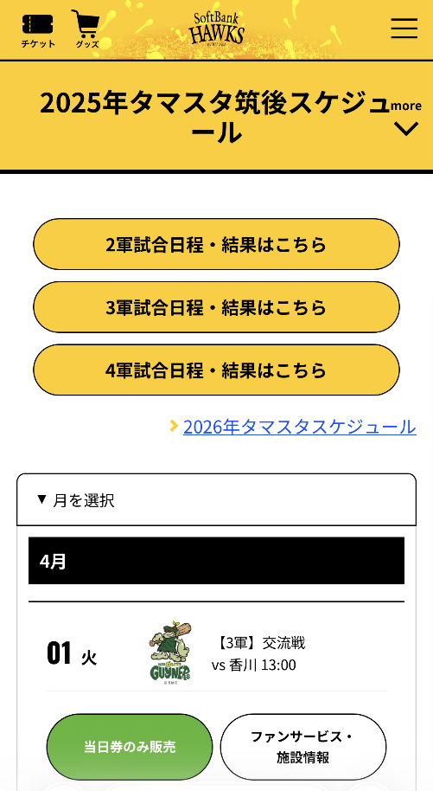
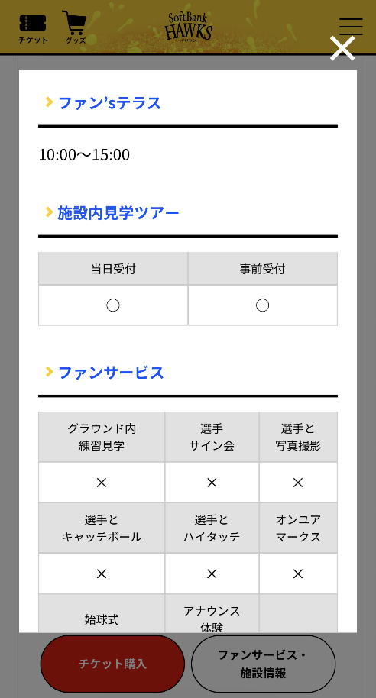
施設見学の実施可能日は、福岡ソフトバンクホークスがホームページで公表している「施設内見学ツアー」開催日のみとなります。
ホークスHP＞ファーム＞タマスタ筑後スケジュール＞（希望する月を選択）＞（希望日を選択）

※施設内見学ツアーの事前受付に○がついている日が可能日

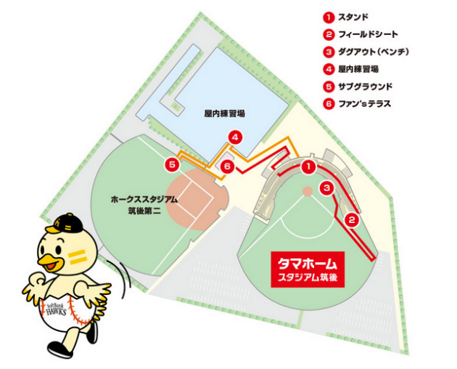
滞在時間の始まりは、施設内見学ツアーの開始時刻に合わせていただきますよう、お願いします。
①10時15分～
②11時15分～
③13時～
④14時～
※施設見学の時間は約40分となっています

